Реестр самовольно установленных и (или) незаконно эксплуатируемых временных сооружений на территории Ленинского района городского округа город Воронеж, выявленных 20.05.2019

№п/п | Место нахождения объекта, вид сооружения, дата выявления | Фото
1 | Ул. Донбасская возле дома 15А  20.05.2019  Металлические столбики с тросом | 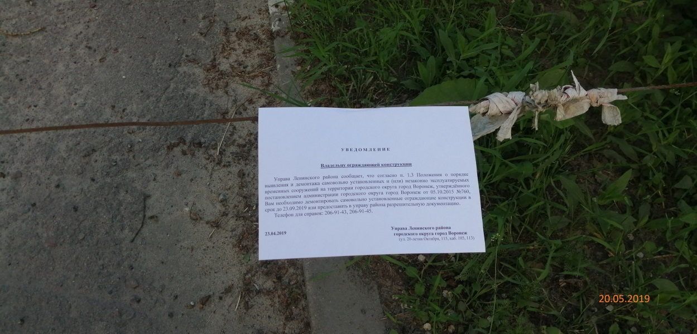
2 | Ул. Станкевича д. 3  20.05.2019  Металлические конструкции | 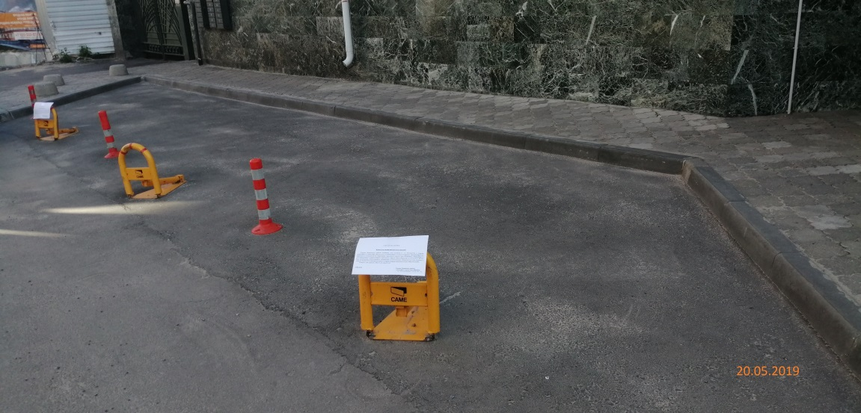
3 | Ул. Станкевича 1  20.05.2019  Металлические конструкции | 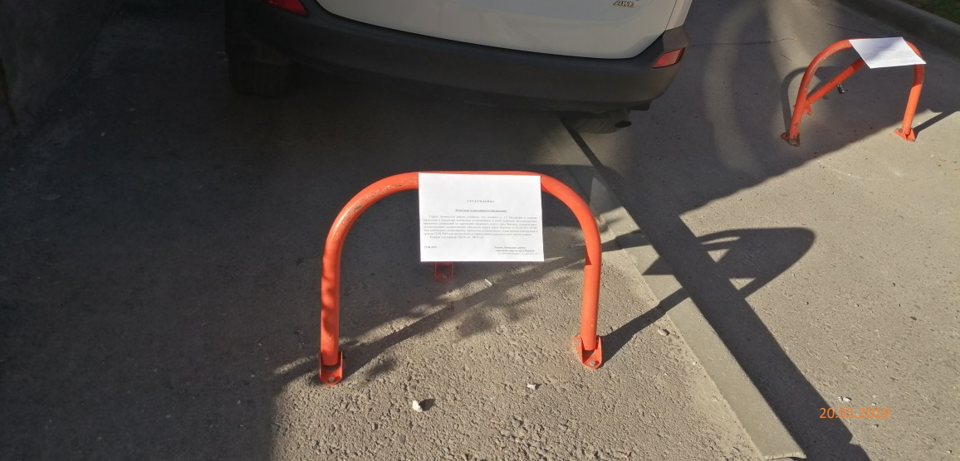
4 | Ул. Чапаева 120  20.05.2019  Металлический гараж | 